附件：
2018年全国职业院校技能大赛
赛项申报书

赛项名称：汽车营销
赛项类别：常规赛项√ 行业特色赛项□
赛项组别：中职组√ 高职组□
涉及的专业大类/类：交通运输类/汽车整车与配件营销
方案设计专家组组长：
手机号码：
方案申报单位（盖章）：中国汽车工程学会
方案申报负责人：
方案申报单位联络人：
联络人手机号码：
电子邮箱：
通讯地址：
邮政编码：
申报日期：2017.9.1

2018年全国职业院校技能大赛
赛项申报方案
一、赛项名称
（一）赛项名称
汽车营销
（二）压题彩照
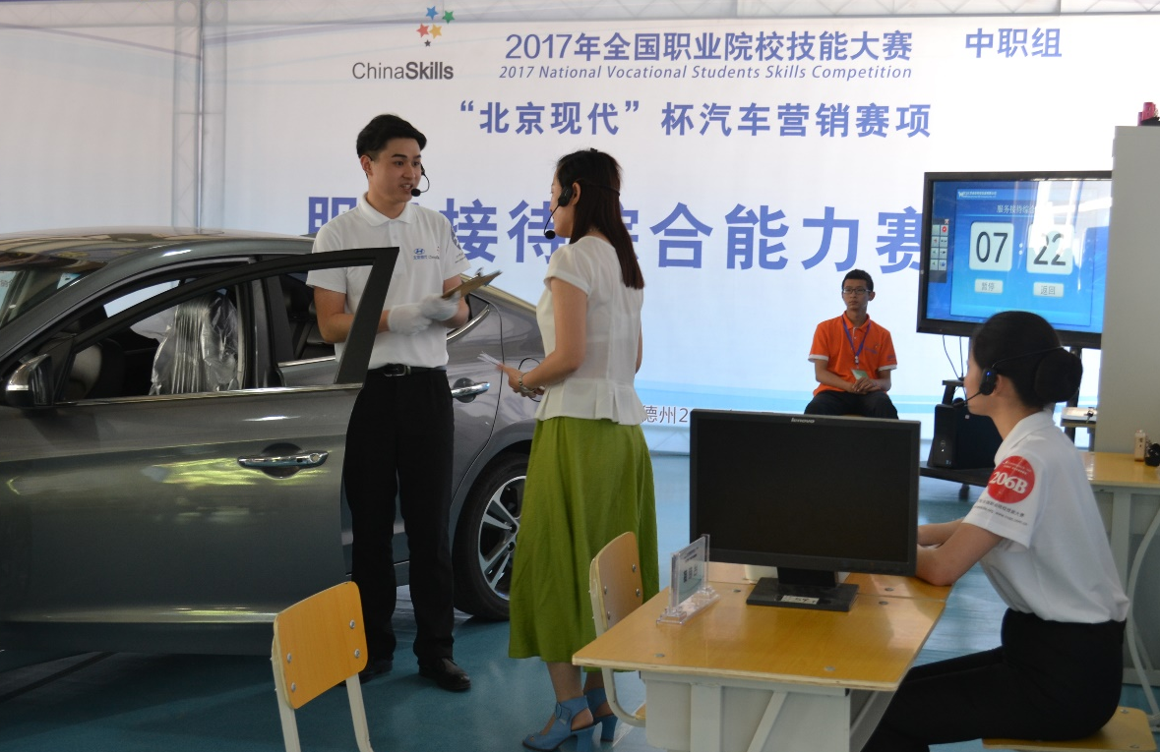
（三）赛项归属产业类型
现代服务业——汽车营销行业
（四）赛项归属专业大类/类
080000交通运输类——082800汽车整车与配件营销
二、赛项申报专家组
三、赛项目的
（一）服务于汽车后市场结构调整和产业升级
随着汽车保有量的持续稳定增长和售后服务模式的创新发展，我国汽车后市场结构调整和产业升级不断加速，也由此产生了对高素质技术技能人才的迫切需求。中职汽车营销专业的培养定位主要面向汽车后市场，因此在本赛项规划设计时必须充分考虑与汽车后市场结构调整与产业升级相对接，将新业态、新模式所产生的对职业、岗位核心能力的新需求及时导入到比赛内容中来，引领职业院校专业发展与产业升级同步，为行业培养适用人才。例如，维修服务顾问这一汽车后市场的典型岗位，近年来随着服务竞争的加剧，企业对这一岗位的核心能力要求从流程规范、礼仪技巧不断向客户需求分析、异议处理转化。因此，本赛项申报单位在2014年-2017年的四年间，本着“轻流程重能力”的指导思想，对本赛项中这一子赛项的比赛内容进行了持续不断的调整和优化。
（二）促进汽车营销类专业拓展和课程“落地”
汽车后市场具有产业链长、专业领域多的特征，加上不断的结构调整和产业升级，对各种专业人才的需求越发迫切。相对而言，国内职业院校汽车营销类专业的设置面不够，实际教学层面更为狭窄，除了新车销售、服务接待等少数课程外，其余课程或未开设或开设后教学质量无法保证，“落不了地”。这就要求本赛项在进行规划设计时，必须勇于突破，充分利用国赛平台促进职业院校汽车营销类专业拓展和课程“落地”。例如，在汽车后市场重要的配件营销领域，由于国家不断出台打破整车企业垄断的政策，加上“互联网+”的介入，使得这一领域近年来空前活跃，新的业态、模式不断涌现，带来对新型配件营销人才的迫切需求。因此，本赛项申报单位在2015年本赛项的设计中增设了配件管理子赛项，并在2016年和2017年保持及优化了这一子赛项。从效果看，已经起到了显著的专业引领作用，大批中职院校开始重视配件营销课程的教学，纷纷建起了相应实训室，强化了师资培养，展开了理实一体化教学。
（三）助推相关专业学生创新创业
李克强总理批示“加快发展现代职业教育，是发挥我国巨大人力优势，促进大众创业、万众创新的战略之举。”本赛项申报单位早在2006年，就提倡职业院校开设汽车营销类专业，并在其他汽车相关专业中开设汽车营销类课程，目的就是为了培养更多具备综合素质，特别是市场意识和服务理念的技术技能人才，使学生毕业后能够迅速进入“工作角色”，为学生的自主创新创业提供前期支持。
四、赛项设计原则
（一）严格遵守大赛各项制度要求，坚持公开、公平、公正原则。赛前公布样题、比赛全程录像、比赛期间领队及观摩人员可现场观摩。
（二）赛项涉及维修服务顾问、配件管理、整车采购与销售、保险承保等诸多关键岗位，关联岗位面广、人才需求量大、职业院校开设专业点多。
（三）竞赛内容对应相关职业岗位或岗位群、体现核心能力、涵盖丰富的专业知识与专业技能点；充分体现中高职差异与衔接。
（四）竞赛平台成熟，选择相对先进、通用性强、社会保有量高的设备与软件。
五、赛项方案的特色与创新点
（一）竞赛内容设计充分体现专业引领
本赛项的设计提出了“2+X”的规划思路，即每年本赛项均由三个子赛项构成，其中两个子赛项相对固定，第三个子赛项则根据行业企业需求热点设置，适时调整。
相对固定的两个子赛项为汽车营销基本工作流程和服务接待。设置原因是这两个子赛项所考察的均是中职营销专业毕业生应具备的汽车技术基础、流程规范、人际交往、客户需求分析、异议处理等通用核心能力。第三个子赛项拟在配件管理、二手车交易、保险承保、保险理赔、电子商务等方向上选择。考虑到竞赛内容的相对稳定性，2018年第三个子赛项延续2017年内容，仍然为配件管理，只是在具体内容上进行优化。
另外，随着新能源汽车的不断普及，由于新能源汽车的电气化程度较高，同时又是高压系统，对维修服务顾问的岗位能力提出了新的要求。因此，为推动职业院校跟上行业发展步伐，在课程体系中及早导入新能源汽车元素，2018年本赛项拟采用插电式混动汽车。
（二）竞赛过程安排利于能力考察和交流学习
本赛项竞赛形式设计尽可能贴近实战，第二、三子赛项均是在真实工作情境中进行，通过角色扮演展现真实工作过程；第一子赛项虽然采用机考形式，但所操作软件均是由企业管理软件转化而来，而这些管理软件的操作就是中职汽车营销专业毕业生需要具备的基本核心能力。为了提升第一子赛项的实战性和可观摩性，本赛项申报单位将在2018年的比赛中进一步创新比赛形式，其中“题干信息”以视频形式呈现，“业务资料”以图片形式呈现，“情景考核”以交互游戏形式呈现,进一步加大比赛的真实性。
公开办赛是本赛项的一大特色，也是本赛项申报单位一直追求的目标。为此，本赛项在恪守大赛制度的基础上，将赛场完全对参赛院校领队、指导教师、完赛学生和其他观摩代表开放，上述人员可以近距离进行观摩，十分利于院校间的交流学习，同时也可以最大限度地确保比赛的公平、公正。四年来的实践证明，公开办赛可以有效降低参赛队投诉。本赛项还在比赛期间举办“车主体验日”等开放活动，吸引大量社会公众参与，积极宣传大赛与职业教育。
（三）竞赛结果评判规范透明
汽车营销基本工作流程采用计算机自动评分方式，评分结果客观公正，无人为因素。配件管理赛项采用扣分制，全部评分项均为客观题，评分结果客观公正。服务接待采用过程评分方式，裁判有一定程度的主观裁量权。为了确保比赛评判公平、公正，本赛项申报单位不断强化裁判培训力度，采用赛前现场评分演练的方式来培训裁判，以提高裁判评分一致性和趋同性。同时对实操比赛进行全程高清视频摄录，便于复核，将评分的不规范不透明降至最低。
（四）竞赛资源转化已形成机制
由于本赛项申报单位在汽车职业教育方面已形成包括学术年会、技能大赛、师资培训、课题研究、专业咨询、教材编辑在内的完整业务链和包括职教集团、校企合作联盟在内的多元工作平台，为本赛项的竞赛资源转化工作提供了有利条件。经过四年的探索，本赛项初步形成了竞赛资源转化的有效机制，具体包括：在年度学术年会和师资培训中组织对赛项的研讨，帮助院校理解比赛内涵，推动专业发展；推动赛项合作企业和院校间的校企合作，将比赛内容转化成教学内容，进行针对性培养；组织对赛项资料的“深加工”，转化成教学资源，供院校共享。
六、竞赛内容简介（须附英文对照简介）
本赛项根据汽车后市场中汽车营销岗位群对中等职业院校（包括职业中学、技工学校、职业中专等同级别院校，以下统称中职院校）毕业生的要求，提取企业中主要工作岗位的典型工作任务，按照工学结合的思路设计竞赛内容，通过比赛检验各中职院校汽车营销专业教学水平，展示专业教学成果，促进专业创新发展，为行业培养适用人才，助推汽车后市场创新创业。
本赛项设置汽车营销基本工作流程、服务接待、配件管理三个子赛项，旨在全面考察选手的专业能力、社会能力和方法能力。第一子赛项采用机考形式，通过比赛软件的操作考察选手对新车购销、车险承保典型工作流程的熟悉程度和各种表单制作的熟练程度；第二子赛项采用实操形式，进行车辆定期维护接待，包括接车和交车两个过程，考察选手对维修服务顾问这一典型工作岗位综合能力的掌握程度；第三子赛项也采用实操形式，进行配件管理操作，包括配件入库、配件出库两个过程及配件知识问答，考察选手对库管员这一典型工作岗位综合能力的掌握程度。
本赛项的参赛选手不仅来源于汽车整车与配件营销专业的学生，也来源于所有中职汽车类专业的学生，因此具有院校覆盖面广、选手来源宽、能力考核全面、竞技形式新颖、赛项观赏性好、开放性强等特点。
The competition is based on the requirements, about the automobile marketing position group of the Auto Aftermarket, which is of graduates who are from Secondary Vocational Institution(Including vocational school, technical school, secondary vocational school and same level schools, the following, collectively referred to as the secondary vocational schools.), requirements are as follows : take typical work tasks of the main working positions in the enterprises, design competition content according to the idea of the combination of work and study, inspect automobile marketing’s professional teaching level of the secondary vocational schools through the competition, show the results of professional teaching, promote the development of professional innovation, rain applicable talents for the industry, help to boost the innovation and the entrepreneurship of Automotive aftermarket.
This event consists of three parts : Automobile marketing basic ability assessment, Service reception comprehensive ability assessment, and Accessories management comprehensive ability assessment，aims to fully observe the professional ability, the method ability and the social ability of the participants：
-The first event is computer-based testing. It examines the participants' proficiency of automobile purchase and sales, insurance covering, as well as making all kinds of worksheets.
-The second event is tested by practical operation. It examines the participants' mastery degree of the comprehensive ability of whole process for regular maintenance of customers from reception to delivery.
-The third event is also tested by practical operation. It examines the participants’ mastery degree of the comprehensive ability of warehouse keeper which is a typical work position of whole process for management from in-out stock.
The participants of this event, not only from the students whose major is automotive and accessories marketing, but also from the students of automobile major of the secondary vocational schools, as a result, it has features as follows, wide coverage of schools, different places’ participants, comprehensive ability assessment, novel form of competition, better ornamental, strong openness and so on.
七、竞赛方式（含组队要求、是否邀请境外代表队参赛）
本赛项为团体赛,以省、自治区、直辖市、新疆生产建设兵团、计划单列市（以下简称省）为单位组织报名参赛，每省原则上不超过2支队。
本赛项不得跨校组队，同一学校报名参赛队不超过1支；每支参赛队可配备1名领队、2名指导教师和2名选手。指导教师和选手的报名资格要求参照大赛制度汇编中《参赛报名办法》有关规定执行。
本赛项第一子赛项在计算机教室进行，第二、第三子赛项在室内赛场进行。每队2名选手均需参加所有子赛项竞赛，第一子赛项2名选手独立上机操作，第二、第三子赛项需2名选手合作完成。
本赛项拟邀请境外代表队观摩比赛。
八、竞赛时间安排与流程
日期 | 地点 | 内容 | 时间
第一天 | 参赛队驻地 | 参赛队报到 | 8:00-12:00
 | 会议室 | 领队会（赛前说明，抽签确定检录顺序） | 14:00-15:30
 | 各赛场 | 参赛队熟悉场地 | 15:30-16:30
第二天 | 报告厅 | 开赛式 | 8:00-8:30
 | 检录封闭区 | 按领队会确定的检录顺序对选手检录，用参赛证、学生证、身份证换取一次加密号，凭一次加密号换取二次加密号，封闭待考 | 8:30-9:00
 | 机考赛场 | 第一子赛项:汽车营销基本工作流程 | 9:00-9:50
 | 公告区 | 公布第一子赛项成绩 | 赛后一个小时
 | 实操赛场一 | 第三子赛项:配件管理 | 10:10-12:00  13:00-17:00
 | 公告区 | 公布第三子赛项成绩 | 赛后一个小时
第三天 | 检录封闭区 | 选手检录，重新进行一次和二次加密 | 8:00-8:30
 | 实操赛场二 | 第二子赛项:服务接待 | 8:30-12:00  13:00-17:30
 | 公告区 | 公布第二子赛项成绩 | 赛后一个小时
第四天 | 报告厅 | 闭赛式、颁奖 | 9:00-10:30
九、竞赛试题
（一）汽车营销基本工作流程
1.比赛流程
本子项目以机试形式进行，各队的两名选手同时上场，按二次加密号对号入座；在规定时间内，在计算机上完成基本流程操作。
考虑到中职院校人才培养方向，本次竞赛选取了新车购销、车险承保的基本工作流程作为竞赛内容。
竞赛时，计算机系统分别从新车购销模块与车险承保模块随机抽题。新车购销模块包含采购入库、新车销售、一条龙服务、销售收款、新车交付五项工作任务，每项任务的具体题目由系统随机生成，相互独立，难度及分值一致；车险承保模块包含业务登记、保费计算、核保制单三项工作任务，每项任务的具体题目由系统随机生成，相互独立，难度及分值一致。选手在上一任务所答题的正误对下一任务不造成影响，避免连环扣分，保证比赛公平。
2.样题（见下表）
一、新车购销模块样题

1．样题简介
该模块选手需完成采购入库、新车销售、一条龙服务、销售收款、新车交付5项工作任务。每项任务中均要求选手根据“题干信息”和“业务资料”得出关键信息，填写该任务所涉及到的相应表单，同时完成“情景考核”部分的趣味问答。其中“题干信息”以视频形式呈现，“业务资料”以图片形式呈现，“情景考核”以交互游戏形式呈现。
2．“采购入库”工作任务样题
（1）题干信息
题干信息为视频形式，内容描述：车务主管告知张南本月末有3辆2016款优雅白1.4L自动旗舰型的瑞纳，还有4辆2016款极地白1.4L自动精英版的悦纳需要交车，盘库时发现库存不足，要求张南及时做车辆预定工作，完成入库，并在系统上做好登记。
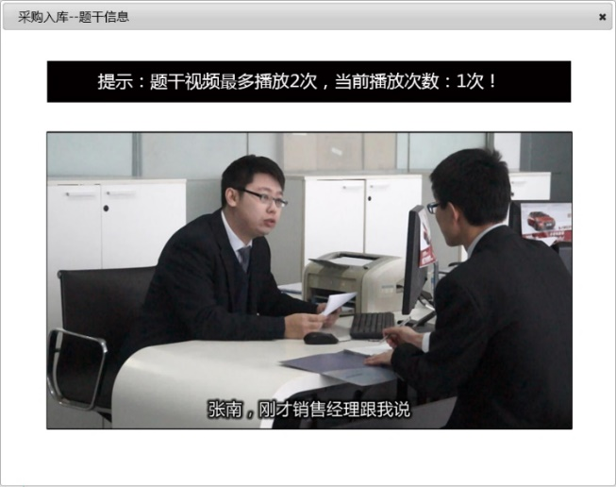
图1 “采购入库”题干信息

（2）业务资料
业务资料为图片形式，包括：采购员名片、车辆合格证、车钥匙。

（3）答题要点
—选手需根据“题干信息”确认需采购车辆的车型，并查询该车当前库存情况，确定采购数量。
—选手根据“题干信息”中的车型品牌，选择对应的供应商并完成新车采购单的填写。
—提交新车采购单后，选手需查看“业务资料”中的相应图片，完成新车入库单的填写。

（4）情景考核
情景考核为交互游戏形式，题型为拖拽题，题目信息：请选择采购入库时的随车资料，将其拖拽到车身上。参考选项：保修手册、车辆合格证、车钥匙、商业险发票。
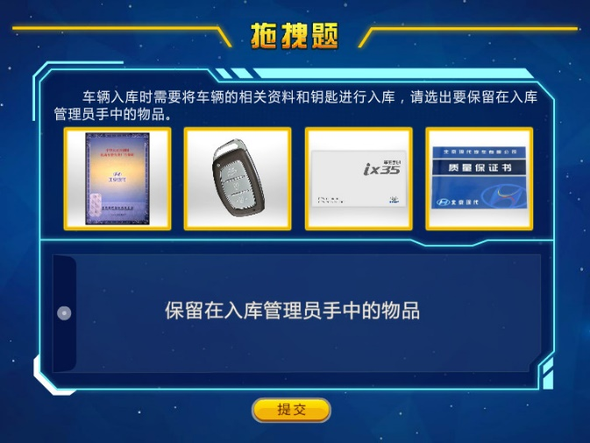
图2 “采购入库”情景考核

（5）评分点（节选）
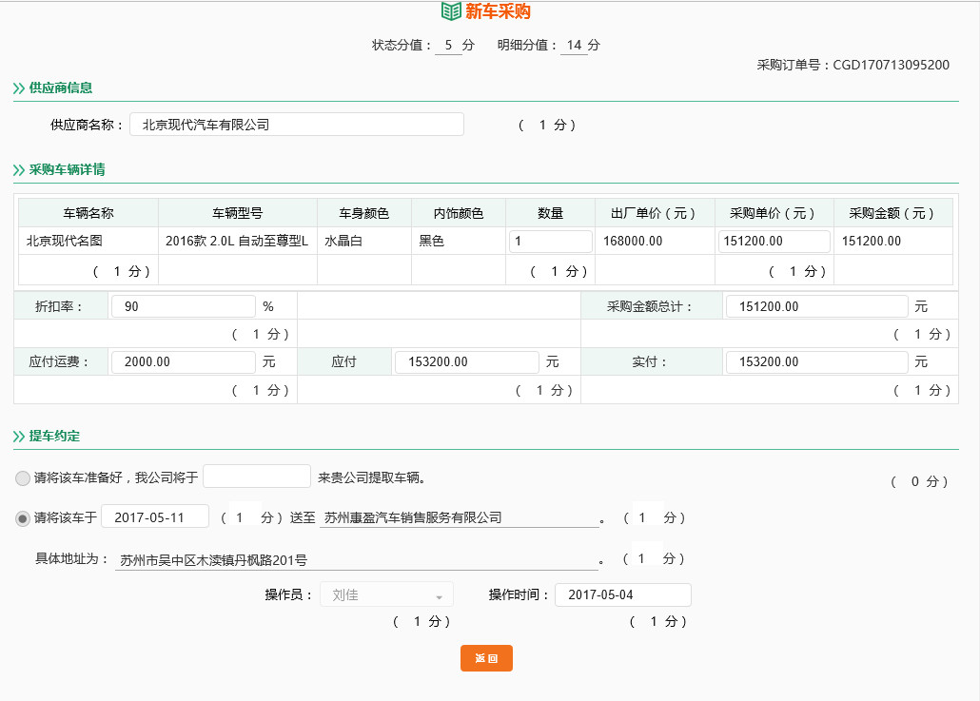
图3 “采购入库”评分点

二、车险承保模块样题

1．样题简介
该模块选手需完成业务登记、保费计算、核保制单3项工作任务。每项任务中均要求选手根据“题干信息”和“业务资料”得出关键信息，填写该任务所涉及到的相应表单，同时完成“情景考核”部分的趣味问答。其中“题干信息”以视频形式呈现，“业务资料”以图片形式呈现，“情景考核”以交互游戏形式呈现。
2．“业务登记”工作任务样题
（1）题干信息
题干信息为视频形式，内容描述：王宇涵欲为自己的爱车续保，但是对车险承保方面不太了解，于是王宇涵致电汽车4S店保险前台，咨询投保事宜。保险专员刘晓菲当日下午2点拜访了客户王宇涵，并为其办理车险业务。假如你是汽车4S店保险专员，请你根据客户提供的证件资料及个人信息完成基础信息的录入。
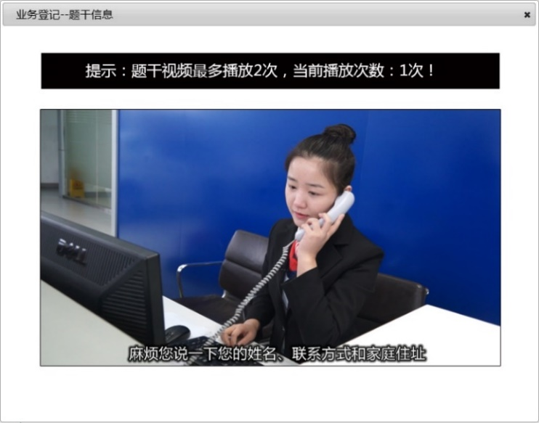
图4 “业务登记”题干信息

（2）业务资料
业务资料为图片形式，包括：客户名片、客户身份证、车辆牌照、车辆铭牌、车辆仪表盘、车辆配置简表、机动车行驶证、机动车登记证、机动车驾驶证、机动车销售统一发票。

（3）答题要点
选手需根据“题干信息”和“业务资料”，完成投保单中投保人信息、被保险人信息、投保车辆信息的登记。

（4）情景考核
情景考核为交互游戏形式，题型为拖拽题，题目信息：请帮助该客户将投保车险所要带的资料放到文件夹中！参考选项：身份证、使用手册、保修手册、行驶证。
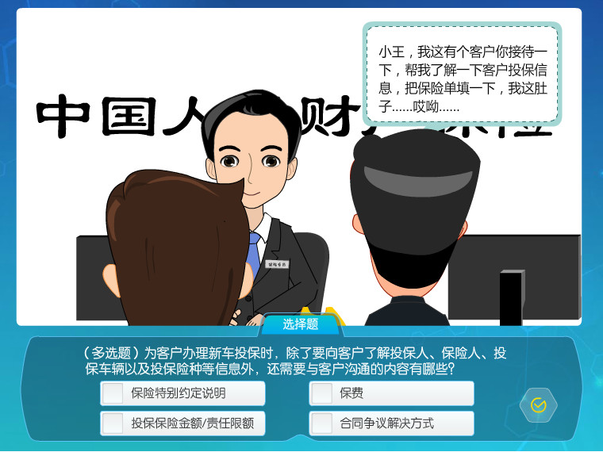

图5 “业务登记”情景考核

（5）评分点（节选）
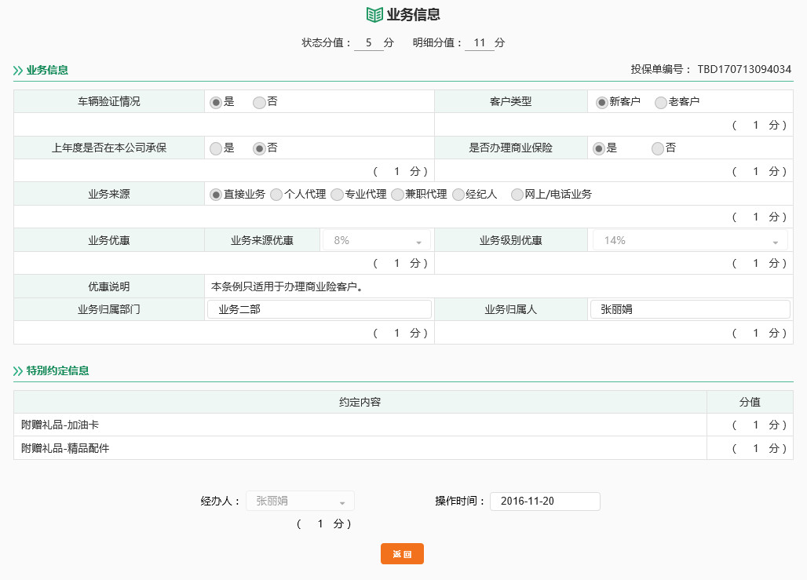
图 6 “业务登记”评分点

（二）服务接待
1.比赛流程
每队两名选手同时上场，按照试题规定情境，互相配合完成维修服务接待工作。
2.样题（见下表）
一、道具用车设置
1.车右后门有较大划痕
2.副驾驶储物箱有顾客遗留的物品
3.左前轮胎无气门嘴帽
二、情境赛题
10000公里或半年驾驶后常规保养，未预约
1.场景
2018年5月的一天(比赛当天），天气情况参照比赛当日天气，上汽荣威爱民4S店。一位男性顾客驾驶一辆上汽荣威ei6（45T混动互联智臻版）轿车到店，未预约。
由选手扮演的服务顾问李新在门口迎接顾客并询问来意，得知顾客是来做保养的，未预约，便按照服务接待规范完成接车流程，并回答顾客问题。之后完成交车流程，并回答顾客问题。
2.情境要素
（1）该车行驶11000公里。
（2）根据上汽荣威ei6常规保养规范，常规保养需要对机油、机滤、空滤、空调滤等项目进行更换，同时对动力电池、电机及控制系统等进行检查。
3.顾客问题
接车过程提问1：ei6轿车百公里综合油耗为何可以达到1.5L？我经常短途行驶，请问采用什么样的驾驶模式可以省油？
接车过程提问2：ei6轿车能否用家用电充电？下雨天能不能充？
交车过程提问1：下雨时开ei6轿车总有些担心，动力电池会不会漏电？
交车过程提问2：如果电用光了，油耗会不会很高？
（三）配件管理
1.比赛流程
每队两名选手同时上场，按照试题规定情境，互相配合完成配件入库和出库工作，并进行配件知识问答。
2.样题（见下表）
一、场景设置
1.四梯货架两个,分别为A、B货架，A货架距离选手工作台较近。B货架宽度为A货架两倍，纵向划分为四个系统分区。
2.A、B货架各设有16个货位，货位号已标明。
3.无包装某车型配件32个，其中16个常用件（含辅料），16个非常用件（每个系统各4个）。
4.带包装某车型配件10种左右，品种包含在32个无包装配件之内，以常用件为主。
5.配件名称标签36个,含4个干扰标签。
6.配件目录书、标签、工作单据、手套等放置在工作台上。
7.配件推车2辆、码货车1辆。
二、情境赛题
1.场景
上汽荣威爱民4S店配件仓库。
入库：由一名选手扮演的库管员对货架上随意摆放的32个配件按照仓储原则进行位置调整，然后将标签与实物一一对应放置在货架上。采购员推上一车带包装配件，选手根据采购单对配件外包装进行检查、清点并唱收，之后将其放置在正确货位上，填写入库单。
出库：领料员来领料，另一名选手扮演的库管员根据领料单在货架上找到有货配件并唱付给领料员，同时说明缺货配件，并根据和领料员的沟通确定缺货配件的预计到货时间和订货类型。选手查询缺货配件编码，之后填写订货单。
2.背景资料
根据企业技术规范，预计到货时间一般为：常规7天（周订单）内，紧急48小时内。
本赛项申报单位将严格按照大赛制度汇编中《全国职业院校技能大赛成绩管理办法》相关要求，于开赛一个月前公布赛题或题库。
十、评分标准制定原则、评分方法、评分细则
参照大赛制度汇编中《全国职业院校技能大赛成绩管理办法》相关要求，根据本申报赛项自身特点制定相应原则、方法和细则如下：
（一）评分标准制定原则
1.公平性。能保证各支参赛队公平参与竞赛，不因其地域、性别、民族、组别等非竞赛因素影响比赛结果。
2.科学性。能根据每个项目的特点，为其规定评分点与评分办法，使所评分数能科学地反应出参赛队的水平。
3.专业性。能从汽车营销岗位群的职业角度与职业教育的教学角度，评判选手的专业素质与专业技能。
（二）评分方法与细则
1.第一子赛项-汽车营销基本工作流程
本项目以机考形式进行，采取电脑自动评分方法。各参赛队成绩为两名选手成绩相加后的平均分，保留两位小数。
2.第二子赛项-服务接待
本项目以实操形式进行，采取过程评分方法。选手比赛过程中，由5名评分裁判根据下表中所列评分要点逐项填写评分表。评分表为百分制。各参赛队成绩为5名裁判评分的平均分。
模块 | 考核要点  及比重 |  | 评分细则与要求 | 考核  分值
接车  50% | 环车检查20% | 邀请  顾客  1% | 邀请顾客一起进行环车检查，并说明原因；提醒顾客将贵重物品随身携带，不留在车内（要求：待客热情，表述准确、清晰、自然） | 1
 |  | 驾驶室  3% | 检查仪表盘上是否可以正常上电、行驶里程、续驶里程、剩余电量、有无故障灯点亮；检查空调，暖风；检查灯光等项目；纪录(模拟）并告知结果（要求：检查过程流畅，能与顾客充分互动，表述准确、清晰、自然） | 3
 |  | 车辆  前部  3% | 检查左前方，唱检左前门、左前翼子板，左前轮胎、轮毂、气门嘴等主要项目；纪录(模拟）并告知结果 | 1
 |  |  | 检查正前方，唱检发动机舱盖、进气栅格、保险杠等主要项目；纪录(模拟）并告知结果 | 1
 |  |  | 检查右前方，唱检右前翼子板，右前轮胎、轮毂、气门嘴、右前门等主要项目；纪录(模拟)并告知结果 | 1
 |  |  | 要求：检查过程流畅，能与顾客充分互动，表述准确、清晰、自然
 |  | 前舱  4% | 打开前舱盖唱检低压蓄电池连接、机油、冷却液、制动液、玻璃水；检查高压部件及高压线束连接；纪录(模拟)并告知结果（要求：操作熟练，检查过程流畅，注意个人高压防护和安全，能与顾客充分互动，表述准确、清晰、自然） | 4
 |  | 车辆  后部  3% | 检查右后方，唱检右后门、右后翼子板，右后轮胎、轮毂、气门嘴等主要项目；检查充电口；纪录(模拟)并告知结果 | 1
 |  |  | 检查正后方，唱检后备箱盖、后保险杠等主要项目；纪录(模拟)并告知结果 | 1
 |  |  | 检查左后方，唱检左后门、左后翼子板，左后轮胎、轮毂、气门嘴等主要项目；纪录(模拟)并告知结果 | 1
 |  |  | 要求：检查过程流畅，能与顾客充分互动，表述准确、清晰、自然
 |  | 行李  箱舱  2% | 打开行李箱舱盖唱检随车充电电线、备胎、随车工具、灭火器、三角警示牌等主要项目，告知使用注意事项；纪录(模拟)并告知结果（要求：检查过程流畅，能与顾客充分互动，表述准确、清晰、自然） | 2
 |  | 检查  确认  4% | 发现车辆缺陷，请顾客确认 | 3
 |  |  | 请顾客在《环车检查表》上签字（模拟）确认（要求：亲和力强) | 1
 | 车辆问诊  10% |  | 询问顾客车辆使用状况及存在问题 | 2
 |  |  | 对顾客描述的故障/问题进行问诊 | 4
 |  |  | 问诊过程纪录(模拟)，进行分析，提出建议 | 4
 |  |  | 要求：问诊具有针对性；问诊过程能与顾客充分互动，适当安抚顾客情绪；分析过程专业性强，思维清晰、有条理，建议合理；表述准确、清晰、自然
 | 需求分析  5% |  | 引导顾客说出保养前/后的用车情况/打算 | 2
 |  |  | 引导顾客将用车情况/打算变为对养护/精品/特色等项目的需求 | 3
 |  |  | 要求：引导过程反应迅速，与顾客充分互动，精准把握顾客需求；需求分析过程专业性强，思维清晰、有条理；表述准确、清晰、自然
 | 增项推荐  10% |  | 环车检查中所发现缺陷，向顾客确认是否进行维修 | 2
 |  |  | 根据客户用车状况或需求进行增项推荐 | 5
 |  |  | 对推荐项目进行费用、时间预估 | 3
 |  |  | 要求：养护/精品/特色等增项推荐有针对性；增项推荐过程专业性强，思维清晰、有条理；表述准确、清晰、自然
 | 项目确认  5% |  | 确认顾客信息、本次到店所做项目（包含必做项目、增项） | 2
 |  |  | 确认所需配件、工时、价格、交车时间 | 2
 |  |  | 请顾客在《委托书》上签字（模拟）确认 | 1
 |  |  | 要求：表述准确、清晰、自然；亲和力强
交车  20% | 增项确认  5% |  | 向顾客解释增项原因，确认增项 | 4
 |  |  | 请顾客在《增项委托单》上签字（模拟）确认 | 1
 |  |  | 要求：增项解释具有针对性；表述简明清晰；亲和力强
 | 车辆验收  10% |  | 检查交车前各项工作，确认所有维修/保养项目均完成，通知顾客取车 | 2
 |  |  | 陪同顾客对车辆进行验收，确认维修/保养结果 | 4
 |  |  | 维修/保养项目、费用和下次保养时间说明 | 2
 |  |  | 展示旧件并询问处理方式 | 1
 |  |  | 打印结算单，请顾客在结算单上签字（模拟）确认 | 1
 |  |  | 要求：操作熟练；表述简明清晰；亲和力强
 | 用车建议  5% |  | 提醒客户用车注意事项，并提出用车建议（要求：能针对客户用车实际或季节进行专业提醒及建议，表述简明清晰） | 4
 |  |  | 提醒客户下次保养时间和项目（要求：亲和力强） | 1
综合  30% | 礼仪规范  6% |  | 仪表得体，仪态大方，礼仪动作规范 | 2
 |  |  | 微笑自然，待客热诚 | 2
 |  |  | 能适当赞美、认可客户 | 2
 | 安全操作  4% |  | 注意车辆检查时的个人高压防护 | 4
 | 异议处理  20% |  | 客户异议处理1 | 6
 |  |  | 客户异议处理2 | 4
 |  |  | 客户异议处理3 | 6
 |  |  | 客户异议处理4 | 4
 |  |  | 要求：思维敏捷，反应迅速；与顾客充分互动，精准把握顾客问题；解释过程针对性、专业性强，思维清晰、有条理；表述准确、清晰、自然；消除顾客疑虑，建立顾客对品牌/店面的信任
得分合计 |  |  |  | 100
3.第三子赛项-配件管理
本项目以实操形式进行，采取过程评分方法。选手比赛过程中，由2名评分裁判配合根据下表中所列扣分要点逐项填写评分表。评分表为百分制。

考核内容 |  | 满分 | 评分要素及分值 | 错误  次数 | 扣分
1 | 确定  货位 | 16 | 货架错误：  配件没有摆放在正确的货架上 ，1.5分/件
分区错误：
配件没有摆放在指定分区，1.2分/件
货位错误：
配件没有按照“重物下置、大轻下置、垂直原则”摆放，1分/配件（以上三项不重复扣分）
2 | 配件  识别 | 20 | 标签位置错误，1分/货位
 |  |  | 漏放标签，2分/货位
3 | 入库  操作 | 12 | 没有按照采购单次序逐项清点货物，扣2分
 |  |  | 漏唱或唱错入库配件，0.5分/件
 |  |  | 漏检外包装，0.5分/件
 |  |  | 易碎配件没有开包检查，2分/件
 |  |  | 没有发现缺少或多余货物，1分/件
 |  |  | 没有邀请采购员在采购单上模拟签字，扣1分
 |  |  | 配件没有摆放在正确的货位上 ，1分/货位
 |  |  | 入库单信息填写错误（货位和数量），0.5分/项
 |  |  | 入库单没有签字或签字错误，1分
 |  |  | 入库单签上自己姓名，本赛项零分
4 | 过程规范 | 5 | 调整货位时不带手套或手套佩戴错误，扣0.5分
 |  |  | 入库时不带手套或手套佩戴错误，扣0.5分
 |  |  | 检查易碎配件时不带手套或手套佩戴错误，扣0.5分
 |  |  | 穿高跟鞋或露脚趾凉鞋，扣1分
 |  |  | 没有轻拿轻放配件，0.5分/次
 |  |  | 配件掉落，0.5分/次
 |  |  | 配件标签掉落，0.5分/次
5 | 出库  交付 | 11 | 没有按照领料单次序逐项清点货物，扣2分
 |  |  | 少出、多出或出库配件错误，2分/件
 |  |  | 漏唱或唱错出库配件，0.5分/件
 |  |  | 漏检外包装，0.5分/件
 |  |  | 易碎配件没有拆包装当面确认，2分/件
 |  |  | 漏说或说错缺货配件，1分/件
6 | 编码  查询 | 10 | 第一件编码查询错误，2分/件
 |  |  | 第二件编码查询错误，2分/件
 |  |  | 第三件编码查询错误，3分/件
 |  |  | 第四件编码查询错误，3分/件
7 | 下单  订货 | 6 | 没有向领料员介绍订货方式及时间，扣1分
 |  |  | 没有询问领料员订货时间要求，扣1分
 |  |  | 订货单信息项填写错误（配件名称、数量、订货属性。备注：配件编码错误不重复扣分），1分/项
8 | 过程  规范 | 5 | 出库时不带手套或手套佩戴不正确，扣1分
 |  |  | 检查易碎配件时不带手套或手套佩戴错误，扣0.5分
 |  |  | 穿高跟鞋或露脚趾凉鞋，扣1分
 |  |  | 没有轻拿轻放配件，0.5分/次
 |  |  | 配件掉落，0.5分/次
 |  |  | 配件标签掉落，0.5分/次
9 | 配件知识问答 | 4.5 | 选手回答第一个配件的功用、结构
 |  | 3 | 选手回答第一个配件的追问
 |  | 4.5 | 选手回答第二个配件的功用、结构
 |  | 3 | 选手回答第二个配件的追问
最后得分
十一、奖项设置
参照大赛制度汇编中《全国职业院校技能大赛奖惩办法》的有关规定，本赛项的竞赛奖项以参赛队为单位设立，一等奖、二等奖、三等奖的获奖比例分别占参赛队总数的10%、20%、30%。各赛项获得一等奖的参赛选手指导老师获“优秀指导教师奖”。
十二、技术规范
目前，国内外的汽车企业在汽车营销服务方面都有各自的技术规范和服务标准，而各企业的技术规范和服务标准基本大同小异。本赛项申报单位以《全国职业院校技能大赛赛项规程编制要求》为指导，参照各整车企业的营销服务规范，吸纳国内职业院校汽车营销专业的教学经验，组织制定了汽车营销专业的能力标准和考核标准。本赛项各个项目的设计正是以此为依据。
比赛实施时，将根据具体合作企业的技术规范进行细化。总体要求高于国内职业院校相关教学标准。
十三、建议使用的比赛器材、技术平台和场地要求
（一）比赛器材和技术平台
比赛用车。本赛项对比赛用车无特殊要求，建议使用社会保有量较大，产品质量可靠，安全与舒适性系统配置得当，符合国五排放标准，在国内生产的主流乘用车型。
比赛用配件。本赛项对比赛用配件无特殊要求，建议使用社会保有量较大，通用性强的主流乘用车型配件。
比赛用软件。建议在满足机考要求的前提下使用技术相对先进，通用性强，产品成熟度高，职业院校使用率高的产品。
（二）比赛场地
1.第一子赛项的赛场需要计算机教室3间，每间教室的计算机不低于50台，有独立的服务器，设备与局域网状况良好。
2.需要若干实训场地，分别作为第二、第三子赛项的赛场。每块场地不能小于400平米，通风采光良好，有利于紧急疏散。
十四、安全保障
参照大赛制度汇编中《全国职业院校技能大赛安全管理规定》的有关要求，结合本申报赛项自身特点，明确所需的安全保障措施如下：
（一）责任到人
1.专门设立安全保障组，组长由赛项执委会负责人担任。
2.每个赛场指定一名安全责任人。
（二）工作人员安全保障
1.指定有职业资格的技术人员从事有关赛场的技术工作。
2.对工作人员进行安全教育，督促其加强安全意识，按照规范作业。
（三）参赛、观摩人员安全保障
1.在赛前准备会上，向所有参赛、观摩人员宣读安全须知。
2.选手入场前，提示其再次阅读安全须知。
3.裁判和工作人员在现场监督选手，确保其安全作业。
（四）设备安全保障
1.所有与竞赛有关的设备设施，赛前按规定反复检查。
2.现场安排技术人员，发现设备问题及时处理。
（五）医疗卫生保障
1.所有人员都要求住在指定宾馆；与宾馆的合同中，强调其卫生条件达标，并派人检查。
2.在赛场安排校医值班，及时处理突发医疗需求。
（六）消防安全保障
1.向所有人员强调消防安全，指明紧急疏散路线。
2.在赛场和工作场所预留消防通道，做好明显标记，并确保消防通道畅通。
（七）赛题安全保障
1.赛题封存在保密室文件柜中，文件柜钥匙由裁判长保管，保密室钥匙由监督组长保管。
2.赛题由裁判长和监督组长共同启封，由裁判长在监督组长监督下抽取赛题和备选赛题；备选赛题单独封存在文件柜中。
3.赛题一旦出现泄漏情况，立即启用备选赛题。
十五、经费概算
参照大赛制度汇编中《全国职业院校技能大赛经费管理暂行办法》的有关要求，制定本申报赛项经费概算如下：
经费项目 | 预计金额 | 费用说明
租车费用 | 6万元 | 比赛用车和交通用车租赁费用
差旅费用 | 20万元 | 需要赛项执委会承担的差旅费，含赛前，赛中和赛后
食宿费用 | 20万元 | 需要赛项执委会承担的食宿费，含赛前，赛中和赛后
搭建费用 | 30万元 | 场地搭建费用
劳务费用 | 20万元 | 含裁判、仲裁、监督、技术支持，出题、专家、媒体等
传播费用 | 12万元 | 媒体宣传，其他宣传
资源转化 | 12万元 | 赛项资源转化费用，含会议、培训、制作等费用
合 计: | 120万元
十六、比赛组织与管理
（一）组织机构与职能分工
按照大赛制度汇编中《全国职业院校技能大赛组织机构与职能分工》、《全国职业院校技能大赛赛项设备与设施管理办法》、《全国职业院校技能大赛赛项监督与仲裁管理办法》等要求，制定以下方案：
1．成立赛项执行委员会
由本赛项申报单位牵头，成立赛项执行委员会，全面负责本赛项的筹备与实施工作，接受大赛执委会领导，接受赛项所在分赛区执委会的协调和指导。赛项执委会的主要职责包括：领导、组织和协调赛项专家工作组和组织保障工作组的工作；编制赛项经费预算，管理赛项经费使用；选荐赛项专家组人员及裁判与仲裁人员；牵头负责赛项资源转化、安全保障等工作。
2．成立赛项专家工作组
赛项专家组在赛项执委会领导下，负责本赛项技术文件编撰、赛题设计、赛场设计、设备拟定、赛事咨询、竞赛成绩分析和技术点评、赛事成果转化、赛项裁判人员培训、赛项说明会组织等竞赛技术工作；同时负责赛项展示体验及宣传方案设计。
3．成立赛项组织保障工作组
赛项组织保障工作组在赛项执委会领导下，负责赛项的具体保障实施工作。组长由赛项承办院校主要领导担任。组织保障工作组主要职责包括：按照赛项技术方案落实比赛场地及基础设施；做好赛项宣传，组织开展同期活动；接待参赛人员；负责比赛过程文件存档，做好赛务人员及服务志愿者的组织，赛场秩序维持及安全保障；赛后搜集整理大赛影像文字资料上报大赛执委会等工作。参与赛项经费预算，管理赛项经费账户，执行赛项预算支出，委托会计师事务所进行赛项审计。
（二）赛项设备与设施管理
本申报赛项将严格遵守大赛制度汇编中《赛项设备与设施管理办法》相关规定，在设备与软件的选定与管理、赛场布置、赛场建设与监督等工作中逐条认真落实。
（三）赛项监督与仲裁
本申报赛项将严格遵守大赛制度汇编中《赛项监督与仲裁管理办法》相关规定，积极配合赛项监督组工作，成立赛项仲裁组，按照制度要求开展仲裁工作，确保比赛公平公正。
十七、教学资源转化建设方案
参照大赛制度汇编中《全国职业院校技能大赛赛项资源转化工作办法》的有关要求，结合多年来的探索实践，本申报赛项在教学资源转化方面已形成以下四个层面的较成熟机制：
- 标准层面-不断将大赛资源转化成专业标准
利用本赛项申报单位长期开展汽车专业技术人员专业水平评价和团体标准研制等优势，组织业内专家、企业、院校共同研究汽车营销专业技术人员能力标准和职业院校汽车营销专业教学标准，依据这些标准设计本赛项，同时再根据比赛实践完善标准，形成良性循环。
（二）专业建设层面-多种途径推广先进标准和理念
利用本赛项申报单位常年举办的职教年会、教师大赛、师资培训等活动，不断宣传推广先进的专业标准和专业建设理念，解读比赛设计思想，帮助职业院校特别是没有入围全国大赛的广大院校的领导和教师深入理解汽车营销类专业建设的核心理念，促进广大职业院校的汽车营销专业建设内涵提升。
（三）课程层面-产教融合校企合作打造精品课程
利用本赛项申报单位已有的专业咨询、汽车职业教育集团等平台，通过汽车营销专业定制化咨询服务、校企合作等形式，帮助职业院校将服务接待、配件管理等赛项的备赛训练转化成以典型工作任务导入的理实一体化精品课程，并建立起相应的实训室，使核心能力的培养真正落地。
（四）资源层面-产学研合作共建共享教学资源
利用本赛项申报单位已有的教材编辑出版、教学资源库建设等平台，以每个子赛项为模块，组织产学研合作，以共建共享为原则，将比赛试题、评价标准、比赛视频等转化成教学资源。目前已组织编写并出版十二五国家规划教材一套，其中依托本赛项成果转化的教材有：《汽车营销基础与实务》、《汽车维修接待实务》、《汽车配件营销与管理》、《二手车鉴定评估与交易》、《汽车保险与理赔实务》、《汽车法律法规实务》等。
十八、筹备工作进度时间表
赛项筹备工作时间进度表如下：
时间 | 内容 | 责任人
2017年9月 | 按大赛执委会要求提交赛项申报资料 | 牵头单位
2017年9－10月 | 配合大赛执委会完成赛项遴选工作；联络意向合作企业和意向承办校，做好相关准备 | 牵头单位
2017年11-12月 | 配合大赛执委会完成赛区和合作企业遴选工作，确定承办校和合作企业；组建专家组，编制竞赛规程 | 牵头单位
2018年1月 | 发布竞赛规程；召开专家组现场工作会议，组建工作机构，启动各项准备 | 牵头单位、承办校、专家组、合作企业
2018年2-4月 | 赛项说明会和参赛队技术培训；完善评分标准；器材准备，软件现场测试 | 专家组、承办校、合作企业
2018年5月 | 专家组最后一次现场会议，对比赛各环节进行验收；各个工作小组排练、预演 | 专家组、承办校、合作企业
十九、裁判人员建议
参照大赛制度汇编中《专家和裁判工作管理办法》的有关要求，列出本申报赛项所需现场裁判和评分裁判的具体要求如下表：
序号 | 专业技术方向 | 知识能力要求 | 执裁、教学、工作经历 | 专业技术职称  （职业资格等级） | 人数
1.评分裁判 | 汽车服务工程、汽车运用工程、汽车营销相关专业等 | 熟悉汽车营销主要工作岗位的工作流程；熟悉汽车定期保养的基本内容和要求；掌握客户接待的基本礼仪；熟悉汽车配件管理的入库和出库操作流程；熟悉汽车的基本结构和工作原理。 | 具有省赛或国赛执裁经历；从事汽车营销、汽车维修教学或相关工作5年及以上；具有丰富考评工作经验，能够独立进行评判工作 | 中级以上专业技术职称或技师以上职业资格等级 | 21
2.现场裁判 | 汽车相关专业 | 了解汽车的基本结构和工作原理；了解服务接待的基本流程；了解配件管理的入库和出库流程。 | 具有省赛或国赛执裁经历；具有一定的组织管理能力 | 中级以上专业技术职称或技师以上职业资格等级 | 4
3.加密裁判 | 赛区选派 | 具有保密意识；工作严谨 | 具有加密工作经历 | 赛区选派 | 2
裁判总人数 |  |  |  |  | 27
二十、其他
面向职业院校学生开展的汽车营销技能竞赛始创于2009年，是由本赛项申报单位组织的行业性赛事，在坚持举办三届后，先是高职组比赛于2012年正式列入全国职业院校技能大赛，紧接着中职组比赛也于2014年正式列入全国职业院校技能大赛。
本赛项申报单位自2014年来连续承办四届中职组汽车营销赛项，以出色的工作赢得了各级领导和职业院校的高度评价。在已经举办的六届高职组营销赛项中，本赛项申报单位一直是协办单位，在赛项设计和实施过程中始终提供专业支持，同样赢得了各方好评。
除此而外，本赛项申报单位于2011年创办的“全国职业院校汽车专业教师能力大赛”中，也包括高职组和中职组汽车营销赛项。该赛事为双年赛，已成功举办三届，今年9月份举办第四届。通过以上赛事的策划、 设计和组织实施，本赛项申报单位在举办汽车营销技能竞赛方面积累了丰富经验，拥有优势资源，具备较强能力。

